Готовь сани летом!

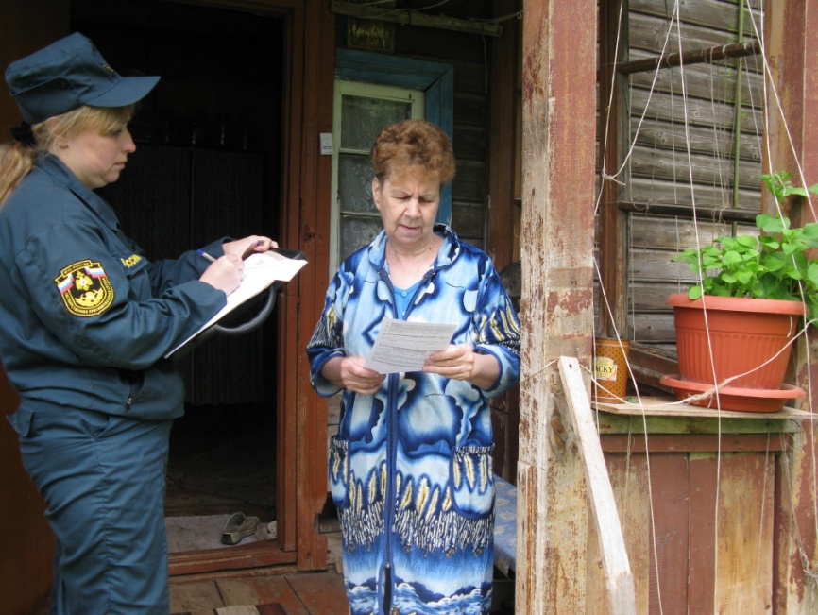
Остались считанные деньки последнего летнего месяца, совсем скоро яркое солнышко сменится на утренние заморозки. Во всех домах снова заработают приборы отопления, которые будут давать тепло и уют всем нам, но о готовности и исправности источников тепла необходимо задуматься уже сейчас. Стоит помнить, что неисправная печь, не редко является причиной пожара, так 13 августа 2016 года в 01 час 40 минут на территории садоводческого товарищества «Заречье» произошёл пожар в дачном доме. В результате пожара повреждён дом, уничтожено имущество, в огне погибло 6 человек, из них трое детей (2002,2006,2009 года рождения). Причиной пожара явилось нарушение правил пожарной безопасности при эксплуатации камина.

Во избежание пожаров и с целью своевременной подготовки к осеннее-зимнему периоду необходимо:

- провести проверку отопительных печей и дымоходов
- провести очистку печей и дымоходов от сажи. В дальнейшем чистку производить не реже 1 раза в 3 месяца
- устранить имеющиеся трещины, прогары
- побелить дымоходы и дымовые каналы с целью своевременного обнаружения повреждений и прогаров
- создать запас необходимых материалов для ремонта печей в процессе эксплуатации
При эксплуатации печей не допускается:
- эксплуатировать неисправные печи и дымоходы
- оставлять без присмотра топящиеся печи, а так же поручать надзор за ними детям
- складировать во время топки печей на предтопочном листе дрова и другие горючие материалы
- использовать для розжига бензин и другие горючие легковоспламеняющиеся жидкости

В случае возникновения любой чрезвычайной ситуации звоните в
ЕДИНУЮ СЛУЖБУ СПАСЕНИЯ по телефону «01».
С мобильного телефона «112»

